# Documento de Análisis del Software Pet Services

## 1. Introducción

El presente documento describe el análisis del software *Pet Services*, una aplicación desarrollada para la gestión de clientes, servicios y citas en tiendas veterinarias. El objetivo de este análisis es ofrecer una visión clara de la estructura interna del sistema, incluyendo sus componentes, flujos de datos y vistas dinámicas.

El software busca optimizar la administración de la información de clientes, el registro de servicios veterinarios y el agendamiento de citas, garantizando un mejor control y eficiencia en las operaciones diarias.

## 2. Objetivos del Análisis

* Identificar los módulos principales del sistema y su interacción.
* Describir los flujos de datos y procesos internos (vistas dinámicas).
* Proponer mejoras o ajustes en la estructura del software, si son necesarios.
* Proporcionar una visión clara del comportamiento interno del sistema, ayudando a su mantenimiento y escalabilidad.

## 3. Descripción General del Sistema

Pet Services está dividido en tres módulos principales:

**1. Clientes:** Registro y gestión de datos personales (nombre, teléfono, tipo de mascota).

**2. Servicios:** Administración de servicios ofrecidos (estéticos o veterinarios) con precios.

**3. Citas:** Agendamiento, modificación y cancelación de citas, asociadas a un cliente y un servicio.

Cada módulo interactúa con la base de datos MySQL mediante consultas y transacciones que aseguran la consistencia de los datos.

## 4. Vistas Dinámicas del Software

### 4.1 Diagrama de Casos de Uso

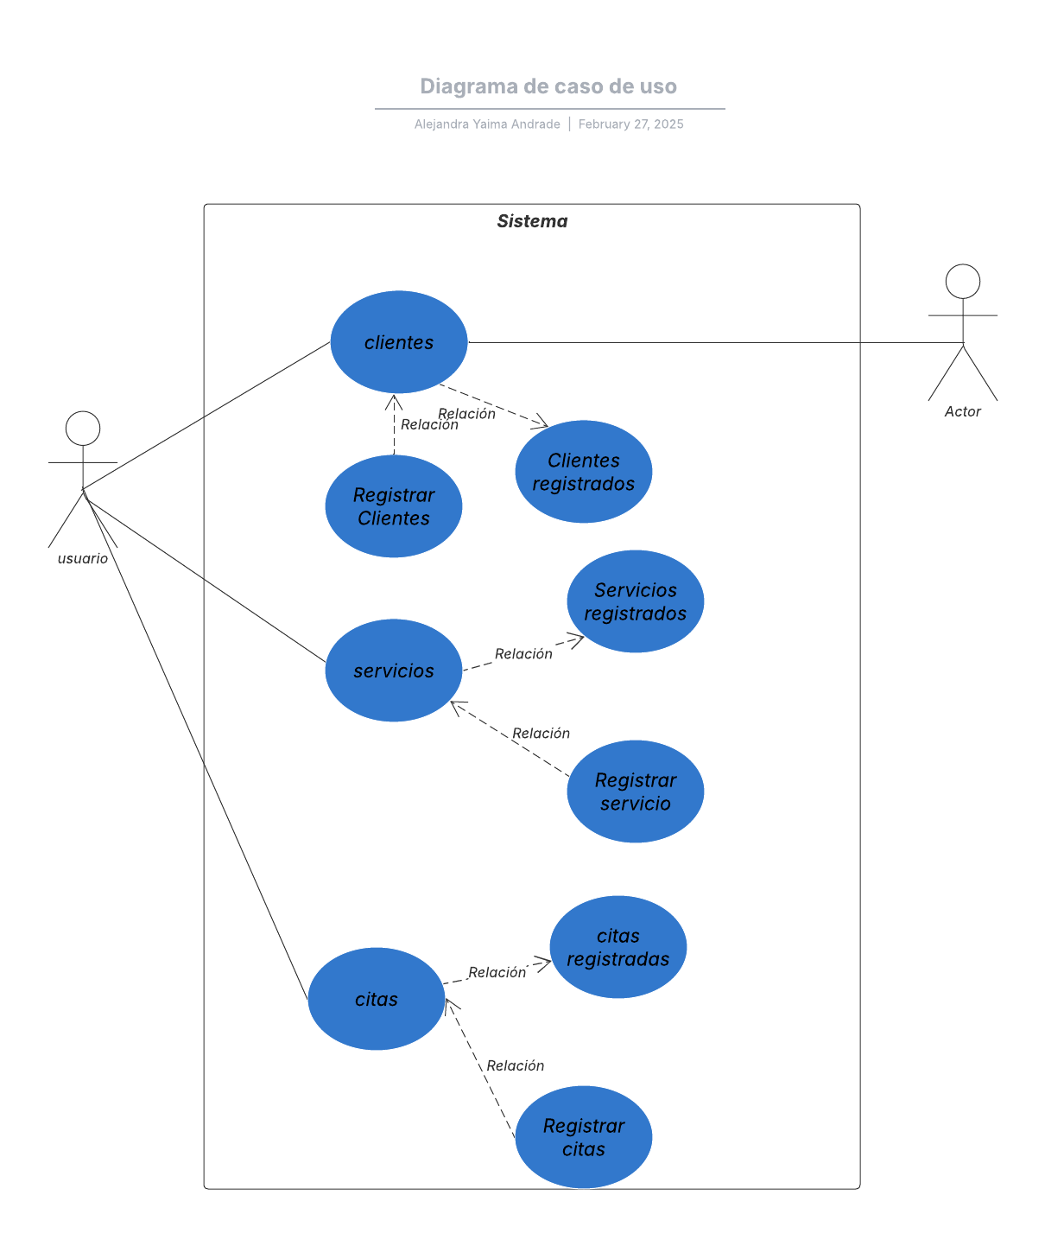

### 4.2 Diagrama de clases

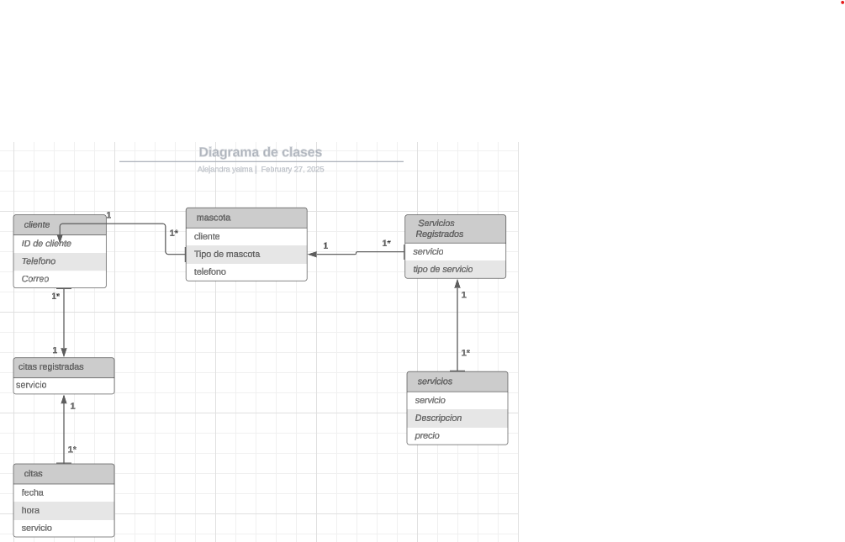

### 4.3 Diagrama de Secuencia

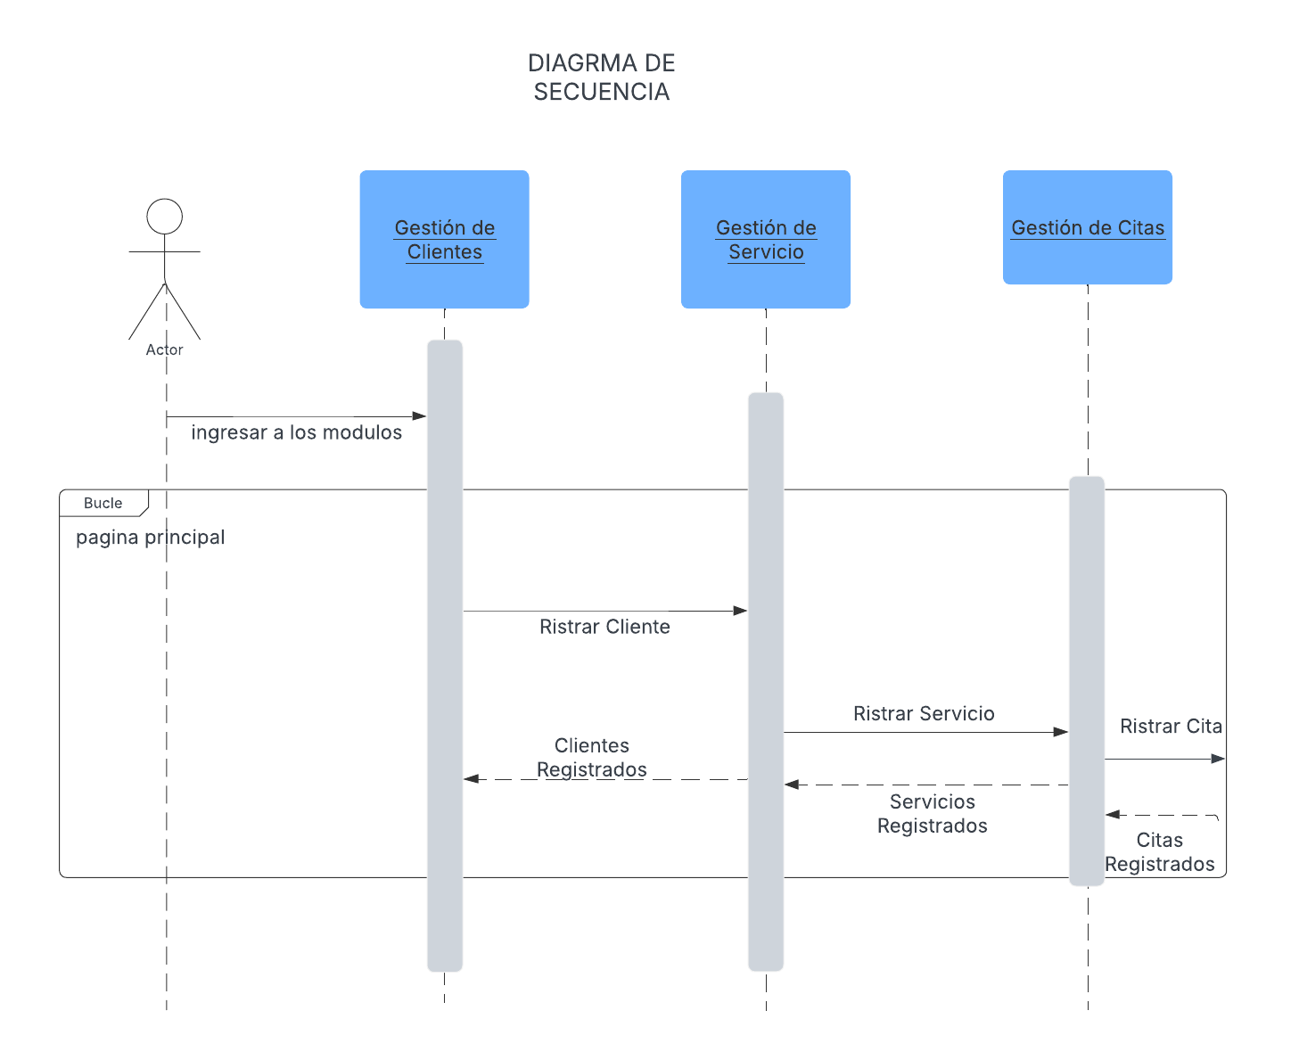

### 4.4 Diagrama de Flujo

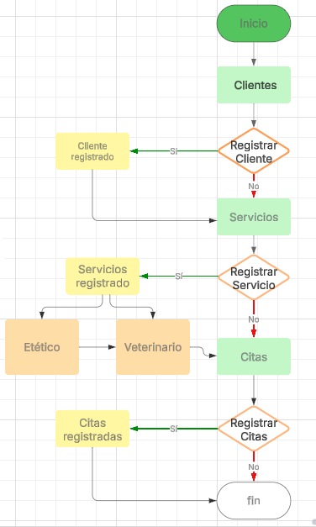

## 5. Interacción con la Base de Datos

El software Pet Services emplea MySQL para el almacenamiento de información. El flujo de datos se maneja principalmente a través de consultas SQL:

INSERT y UPDATE para crear o modificar clientes, servicios y citas.

SELECT para mostrar datos en las tablas de cada módulo.

DELETE para eliminar registros.

El servidor Node.js (backend) gestiona las operaciones de lectura y escritura, mientras que el frontend (HTML, CSS, JavaScript) interactúa con el backend a través de llamadas HTTP.

## 6. Principales Desafíos y Observaciones

Validaciones de Datos: Se requiere verificación previa en el frontend y backend para evitar información incompleta.

Escalabilidad: El sistema debe poder crecer sin comprometer el rendimiento al manejar un mayor número de clientes y citas.

Seguridad de la Base de Datos: Es recomendable cifrar datos sensibles y asegurar la conexión con credenciales en archivos de configuración.

## 7. Conclusiones

El análisis del software Pet Services revela una arquitectura organizada en módulos de Clientes, Servicios y Citas, con flujos de datos claros y coherentes. Las vistas dinámicas muestran cómo los actores interactúan con el sistema y la manera en que las entidades se relacionan en la base de datos.

La comprensión de estas estructuras y procesos internos resulta fundamental para el mantenimiento y posible escalabilidad futura del software, garantizando que las nuevas funcionalidades o actualizaciones puedan integrarse sin romper la coherencia del sistema. A partir de esta información, se pueden proponer mejoras enfocadas en la validación de datos, la seguridad y la optimización de consultas en la base de datos para asegurar un rendimiento adecuado a mediano y largo plazo.